DALLMER Dachablauf 64 H FPO-PP, beheizt, DN 70

Dallmer

Eigenschaften

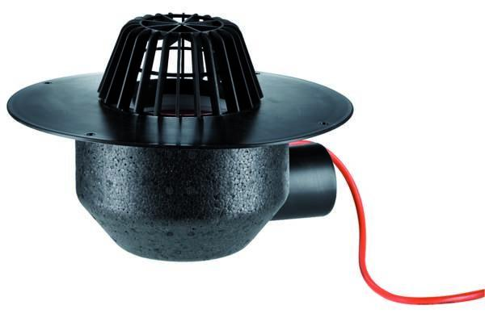

GTIN:

4001636641021

HAN:

641021

Beheizbarkeit Ablauf

Aufsatzring/Heizmanschette

Produkt

Ablauf mit Laub-/Kiesfang

Werkstoff

Kunststoff

Stutzen-Ausführung

waagerecht

Nennweite DN

70,00